Министерство науки и высшего образования Российской Федерации
ФГАОУ ВО «Уральский федеральный университет
имени первого Президента России Б.Н. Ельцина»
Институт новых материалов и технологий
Кафедра «Теплофизика и информатика в металлургии»

Автоматизация сборки проекта с помощью Jenkins

ОТЧЕТ
по практической работе № 4
по дисциплине «Основы методологии Development Operation»

Направление 09.03.02 «Информационные системы и технологии» (уровень бакалавриата)
Образовательная программа
09.03.02/33.02 «Информационные системы и технологии» (СУОС)

Студент
группы НМТ-423901 Е.В. Ромашко

Преподаватель:
профессор, д.т.н. В.В. Лавров

Екатеринбург
2025
СОДЕРЖАНИЕ

Практическая работа «Автоматизация сборки проекта с помощью Jenkins» 3
1.1 Цель работы 3
1.2 Ход проведения работы 3
1.2.1 Создание файла docker-compose.yml 3
1.2.2 Создание файла Jenkinsfile 3
1.2.3 Размещение приложения в системе контроля версий GitHub 4
1.2.4 Настройка автоматической сборки проекта в Jenkins и интеграции с GitHub 4
1.2.5 Выполнение автоматической сборки проекта в Jenkins и анализ результатов 5
1.2.6 Демонстрация автоматической сборки и доставки проекта при корректировке функциональности веб-приложения 6
1.3 Выводы 7
Приложение А Листинг программного кода приложения «Калькулятор» (контроллер) 8
Приложение Б Листинг программного кода приложения «Калькулятор» (appsettings.json) 9
Приложение В Листинг программного кода приложения «Калькулятор» (appsettings.Development.json) 10
Приложение Г Листинг программного кода приложения «Калькулятор» (Program.cs) 11
Приложение Д Листинг файла Dockerfile 12
Приложение Е Листинг файла docker-compose.yml 13
Приложение Ж Листинг файла Jenkinsfile 14

Практическая работа
«Автоматизация сборки проекта с помощью Jenkins»

1.1 Цель работы
Освоить базовые принципы автоматизации сборки программного обеспечения с помощью Jenkins, получив практические навыки создания и настройки CI/CD-пайплайна для тестового проекта.

1.2 Ход проведения работы

1.2.1 Создание файла docker-compose.yml
Для упрощения управления контейнером был создан файл docker-compose.yml (Рисунок 1), который определяет сервис web для запуска приложения. В конфигурации указаны:
- имя контейнера: web-app-13calculator-jenkins
- контекст сборки: директория App_practical/
- проброс порта: 5213:5013 (порт хоста : порт контейнера)
Такая конфигурация позволяет запускать контейнер одной командой docker compose up -d.

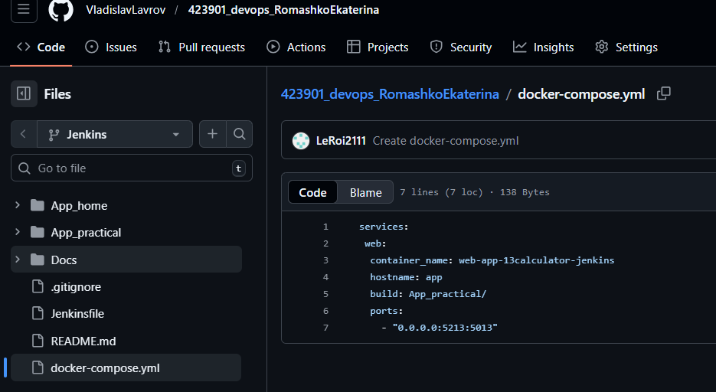
Рисунок 1 - Содержимое файла docker-compose.yml

1.2.2 Создание файла Jenkinsfile
Для определения CI/CD-пайплайна в Jenkins был создан декларативный Pipeline, описанный в файле Jenkinsfile (Рисунок 2). Пайплайн включает три основных этапа:
- Hello – проверочный этап, выводящий приветственное сообщение
- Build Docker Image – сборка Docker-образа с помощью команды docker compose build
- Start Docker Container - запуск контейнера в фоновом режиме командой docker compose up -d
Такой подход позволяет полностью автоматизировать процесс сборки и развертывания приложения.
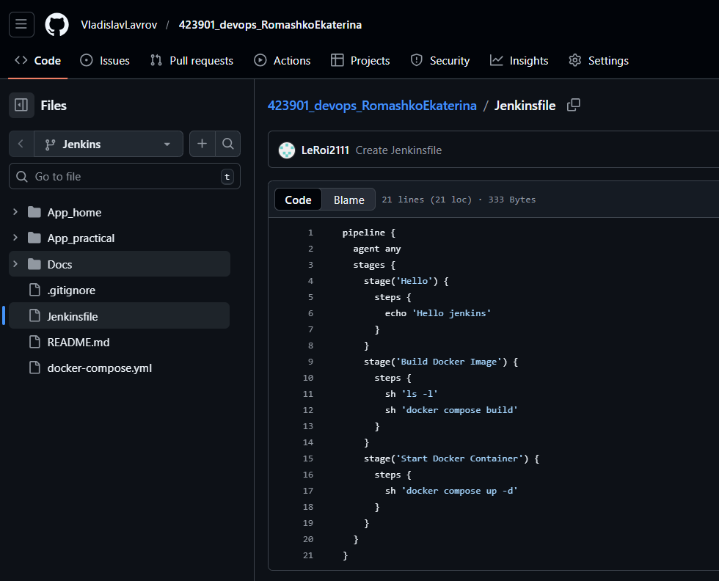
Рисунок 2 - Содержимое файла Jenkinsfile

1.2.3 Размещение приложения в системе контроля версий GitHub
Для обеспечения контроля версий и интеграции с Jenkins проект был размещен в репозитории на GitHub (Рисунок 3).

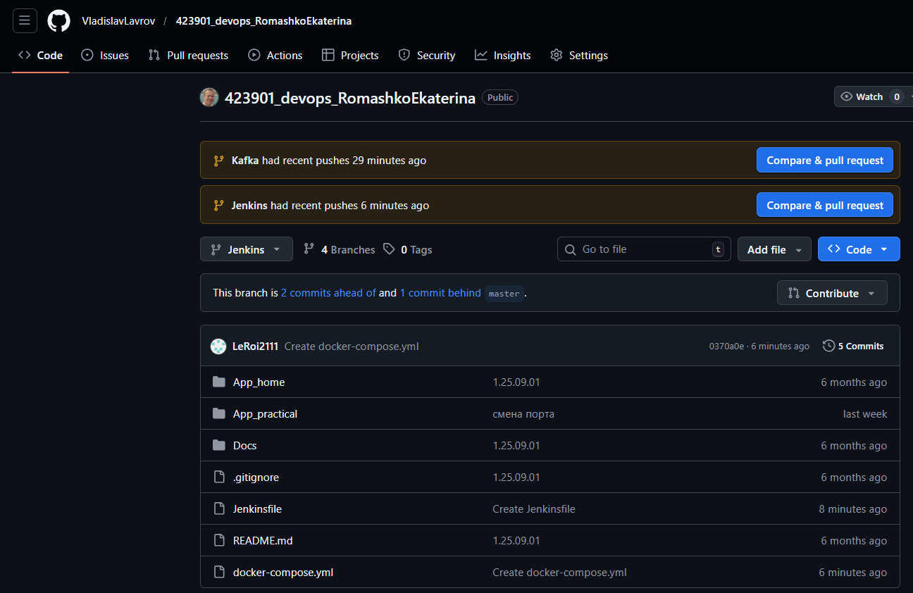
Рисунок 3 - Размещение проекта в репозитории GitHub

1.2.4 Настройка автоматической сборки проекта в Jenkins и интеграции с GitHub
В Jenkins была создана новая задача (Item) типа "Pipeline" и настроена интеграция с GitHub (Рисунок 4).
Такая настройка позволяет Jenkins автоматически обнаруживать изменения в репозитории и запускать сборку при каждом новом коммите.

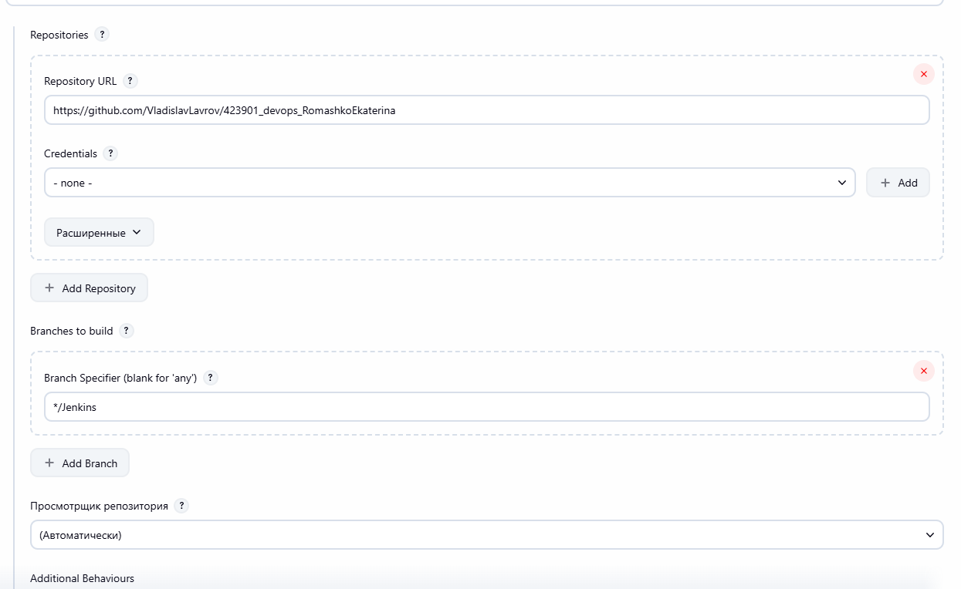
Рисунок 4 - Настройка задачи в Jenkins и интеграция с GitHub

1.2.5 Выполнение автоматической сборки проекта в Jenkins и анализ результатов
После завершения настройки был вручную запущен первый билд для проверки работоспособности пайплайна. На рисунке 5 представлен процесс выполнения сборки в реальном времени. Jenkins последовательно выполняет этапы, определенные в Jenkinsfile, отображая статус каждого этапа и вывод консоли.

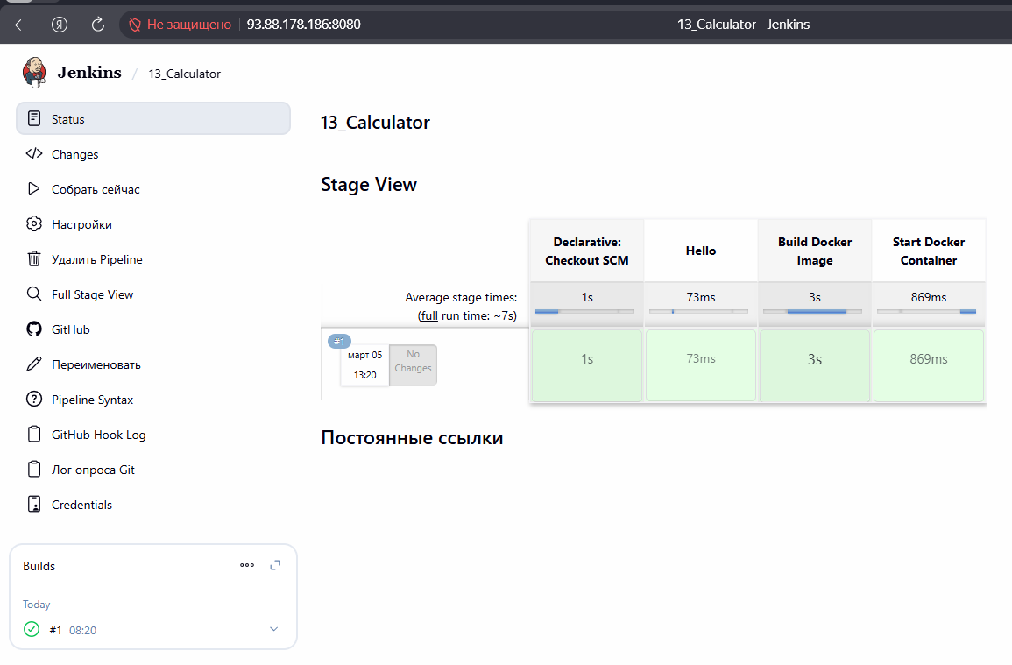
Рисунок 5 - Процесс выполнения сборки в Jenkins

1.2.6 Демонстрация автоматической сборки и доставки проекта при корректировке
функциональности веб-приложения
Была взята рабочая версия веб-приложения (Рисунок 6). В её исходный код внесены изменения: изменен текст (ФИО).

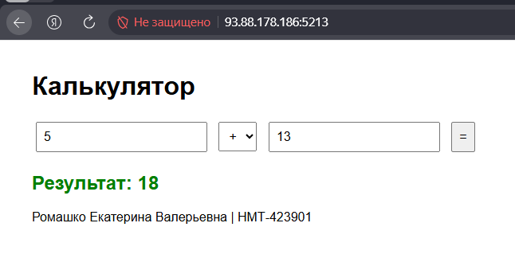
Рисунок 6 – Приложение до изменений

После отправки изменений в Git-репозиторий система Jenkins автоматически обнаружила новый коммит, когда мы запустили новую сборку (Рисунок 7).

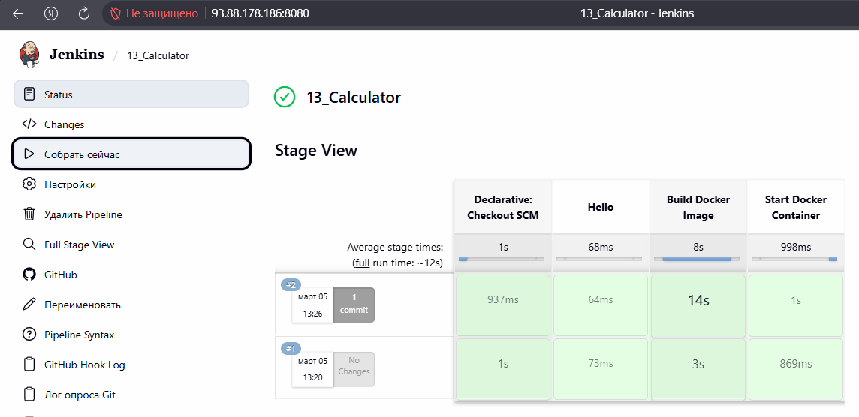
Рисунок 7 – Новый пайплайн
В результате работы пайплайна обновлённая версия приложения была автоматически доставлена и запущена на сервере (Рисунок 8).

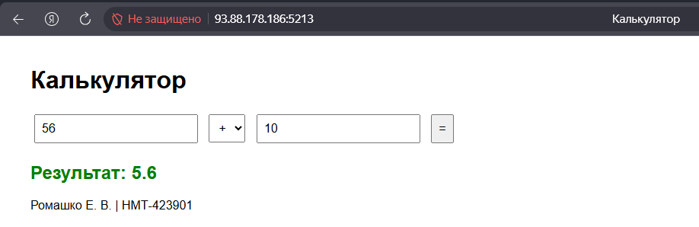
Рисунок 8 – Приложение после изменений

1.3 Выводы
В ходе работы был успешно создан и настроен конвейер автоматизированной сборки в Jenkins, интегрированный с системой контроля версий Git. Настроенный процесс обеспечивает автоматический запуск сборки при изменении кода, что исключает ручные операции и снижает риски ошибок при развёртывании.

Приложение А Листинг программного кода приложения «Калькулятор»
(контроллер)
using Microsoft.AspNetCore.Mvc;

namespace CalculatorApp.Controllers
{
public class CalculatorController : Controller
{
[HttpGet]
public IActionResult Index()
{
return View();
}

[HttpPost]
public IActionResult Calculate(double num1, double num2, string operation)
{
double result = 0;

switch (operation)
{
case "add":
result = num1 + num2;
break;
case "subtract":
result = num1 - num2;
break;
case "multiply":
result = num1 * num2;
break;
case "divide":
result = num2 != 0 ? num1 / num2 : 0;
break;
}

ViewBag.Result = result;
ViewBag.Num1 = num1;
ViewBag.Num2 = num2;
ViewBag.Operation = operation;

return View("Index");
}
}
}

Приложение Б Листинг программного кода приложения «Калькулятор» (appsettings.json)

{
"Kestrel": {
"Endpoints": {
"Http": {
"Url": "http://0.0.0.0:5013"
}
}
},
"Logging": {
"LogLevel": {
"Default": "Information",
"Microsoft.AspNetCore": "Warning"
}
},
"AllowedHosts": "*"
}

Приложение В Листинг программного кода приложения «Калькулятор» (appsettings.Development.json)

Приложение Г Листинг программного кода приложения «Калькулятор» (Program.cs)

var builder = WebApplication.CreateBuilder(args);
builder.Services.AddControllersWithViews();
var app = builder.Build();

if (!app.Environment.IsDevelopment())
{
app.UseExceptionHandler("/Home/Error");
app.UseHsts();
}

app.UseHttpsRedirection();
app.UseStaticFiles();
app.UseRouting();
app.UseAuthorization();

app.MapControllerRoute(
name: "default",
pattern: "{controller=Calculator}/{action=Index}/{id?}");

app.Run();

Приложение Д Листинг файла Dockerfile

FROM mcr.microsoft.com/dotnet/aspnet:8.0 AS base
WORKDIR /app

FROM mcr.microsoft.com/dotnet/sdk:8.0 AS build
COPY . /src
WORKDIR /src
RUN dotnet restore
RUN dotnet build "Calculator.csproj" -c Release -o /app/build

FROM build AS publish
RUN dotnet publish "Calculator.csproj" -c Release -o /app/publish

FROM base AS final
WORKDIR /app
COPY --from=publish /app/publish ./
ENTRYPOINT ["dotnet", "Calculator.dll"]

Приложение Е Листинг файла docker-compose.yml

services:
web:
container_name: web-app-13calculator-jenkins
hostname: app
build: App_practical/
ports:
- "0.0.0.0:5213:5013"

Приложение Ж Листинг файла Jenkinsfile

pipeline {
agent any
stages {
stage('Hello') {
steps {
echo 'Hello jenkins'
}
}
stage('Build Docker Image') {
steps {
sh 'ls -l'
sh 'docker compose build'
}
}
stage('Start Docker Container') {
steps {
sh 'docker compose up -d'
}
}
}
}

